Ajuda Comunidade
Documento de Produto de Software

Versão 1.0

Histórico da Revisão
Data | Versão | Descrição | Autor
22/11/2022 | 1.0 | Desenvolvimento inicial do nosso projeto | Gabriel Henrique
20/03/2023 | 2.0 | Desenvolvemento Final do nosso Projeto | Gabriel Henrique

Índice Analítico
1. Diagrama de Caso de Uso 4
2. Catálogo de Atores 4
3. Nome do Caso de Uso 4
3.1 Breve Descrição 4
4. Fluxo de Eventos 4
4.1 Fluxo Básico 4
4.2 Fluxos Alternativos 4
4.2.1. < Primeiro Fluxo Alternativo > 4
4.2.2. < Segundo Fluxo Alternativo > 4
5. Pré-condições 5
6. Pós-condições 5

Fluxograma
N/A

Diagrama de Caso de Uso
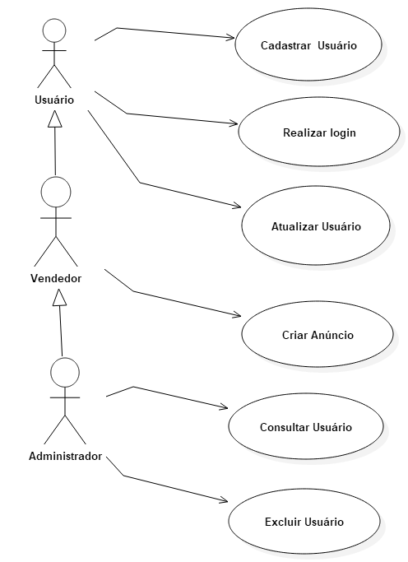

Catálogo de Atores
Nome | Descrição
Usuário | 1- O usuário irá informar e-mail 2- O usuário informar senha no minímo 6 caracteres letra maiscúla e menúscula , números.
Vendedor | Interação do cliente é tudo Aquilo que o usuárion realizar mais a possibilidade de inserir anúcios da sua loja.
Admistrador | Esse ator tem todas as funcionalidades descritas dos dois atores anteriores, mais a possibilidade de administrar o site como um todo.

Fluxo básico

Cadastrar/ criar conta
Cadastrar um novo usuário ou cliente para site, esse caso de uso tem como objetivo garantir que todos tenha contas para assim ter um uso personalizável.

Fluxo Básico
O usuário/ cliente clica no botão minha conta, na página seguinte abre um formulário onde é solicitado ao usuário/ cliente alguns dados, como: e-mail, data de nascimento, senha. No caso de o usuário postar uma loja para venda, será pedido a mais: nome da loja, endereço da mesma, quais produtos irá anunciar, fotos dos produtos, quando o usuário/ cliente finalizar o cadastro clicar no botão salvar e aguardar mensagem de cadastro concluído com sucesso.

Fluxos Alternativos

4.2.1. < Primeiro Fluxo Alternativo >
Na impossibilidade de cadastrar usuário/ cliente devido a um erro, o site informará qual passo seguir, o usuário deverá seguir o passo a passo conforme orientação, por exemplo: reiniciar a página, se não possível cadastrar o usuário/ cliente entrar em contato com o SAC.

Pesquisar
O usuário (comprador) entrar no site, com ou sem conta e pesquisa por lojas ou produtos, após digitar o que desejar pesquisar na barra de pesquisar e clicar em pesquisar, site realizará uma busca interna no site a procura da palavra-chave, caso encontre será mostrado o resultado, se não houver nenhum resultado, o site informará em tela que não foi encontrado nada.

Compra
O usuário final escolhe o produto e o site pergunta se quer continuar comprando ou não, caso o usuário clique em continuar comprando, o site se mante nas páginas de anucio, se o usuario optar para ir ao carrinho de compras, o site encaminhar para nova página conforme solicitação do usuário.

. Pré-condições
O usuário deve ter realizado o login.

Pós-condições
O cliente lojista deve ter o seu pedido realizado na sua loja registrado e gravado no sistema e marcado e confirmado.

Modelo Entidade Relacionamento (MER)

